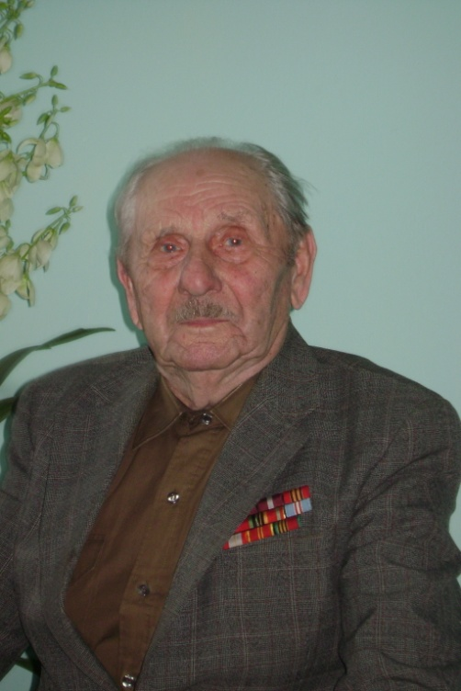
Аляксандр Сафронавіч Долбік

Ураджэнец хутара Сенніца Слуцкага павета Мінскай губерніі.
Матрос. Баявы шлях: г. Караганда - г.Ленінград - Чарнаморскі флот - Волжская ваенная флатылія - г. Махачкала - Чарнаморскі флот - Балтыйскі флот - Эстонская ССР.
Узнагароджаны 2 ордэнамі Чырвонай зоркі, медалямі “За абарону Сталінграда”, “За абарону Каўказа”, "За перамогу над Германіяй».
Працаваў настаўнікам у Мірскім раёне, настаўнікам Жухавіцкай няпоўнай сярэдняй школы і адначасова дырэктарам вячэрняй школы, намеснікам дырэктара Мядзвядскай васьмігадовай школы, Крышылоўскай няпоўнай сярэдняй школы, настаўнікам Трашчыцкай сярэдняй школы.

